НАЦІОНАЛЬНИЙ ТЕХНІЧНИЙ УНІВЕРСИТЕТ

«ХАРКІВСЬКИЙ ПОЛІТЕХНІЧНИЙ ІНСТИТУТ»

Кафедра «ОБЧИСЛЮВАЛЬНА ТЕХНІКА ТА ПРОГРАМУВАННЯ»

Звiт з лабораторної роботи 9

Тема: «Класи у Python»

Виконав:   
ст. гр. КІТ-118в  
Міщенко Д.С.

Перевірив:  
Поворознюк О.А.

Харків – 2021

1 ВИМОГИ

**1.1 Розробник**

- Міщенко Дмитро Сергійович

- Студент групи КІТ-118в;

**1.2 Загальне завдання**

Завдання:

1. Обрати будь-яку прикладну область на вибір студента (комп’ютер,

бібліотека, авто, літак чи ін.)

2. Реалізувати базовий клас. Передбачити:

- Не менше чотирьох полів різних типів

- Конструктор

- Методи repr, str

- Додати не менше двох розрахункових методів (наприклад, вартість авто)

- Базовий клас повинен містити хоча б одне (кастомне) поле, що

відображатиме відношення «композиція».

- Обробити можливі помилки.

- Додати можливість зчитування та запис об’єктів у файли.

- Продемонструвати працездатність усіх методів

2 ОПИС ПРОГРАМИ

**2.1 Фрагменти коду**

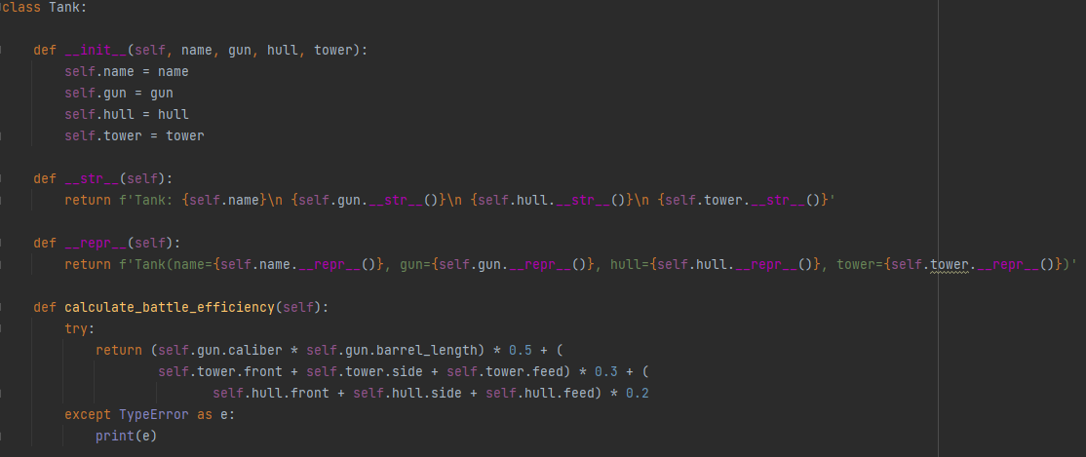

Рисунок 1 – Базовий клас

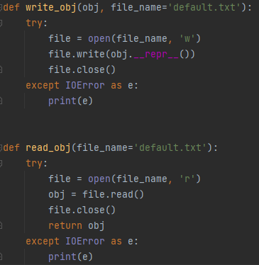

Рисунок 2 – Методи запису та зчитування об’єктів

3 ВАРІАНТИ ВИКОРИСТАННЯ

**3.1 Ілюстрація роботи програми**

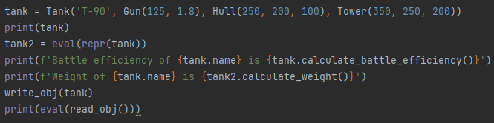

Рисунок 3 – Виконуваний код

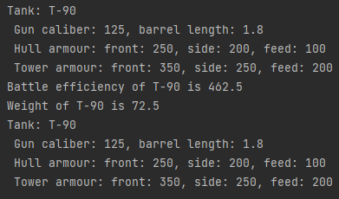

Рисунок 4 – Результат виконання



Рисунок 5 – Зміст файлу default.txt

ВИСНОВКИ

У ході виконання лабораторної роботи були набуті практичні навички з роботи з класами.